Приложение N 2
к Единым требованиям
к отчету для классификации

ОТЧЕТ
О ВОСХОЖДЕНИИ НА ПИК ВИЛЬСА
ПО МАРШРУТУ СЕВЕРО-ЗАПАДНОМУ РЕБРУ _5А_ КАТЕГОРИИ СЛОЖНОСТИ
КОМАНДОЙ ИЗ РСО-АЛАНИЯ ЗА ПЕРИОД с 03.09.2024 по 05.09.2024

2024 г.

I. ПАСПОРТ ВОСХОЖДЕНИЯ

 | 1. Общая информация
1.1 | ФИО, спортивный разряд руководителя | Джаваев Хетаг Радикович, 2 разряд
1.2 | ФИО, спортивный разряд участников | Чен Максим Гарикович, 2 разряд  Мамитов Ахсар Алексеевич, 2 разряд
1.3 | ФИО тренера | Рыжанов Олег Николаевич
1.4 | Организация | АК «КАСКАД»
 | 2. Характеристика объекта восхождения
2.1 | Район | РСО-Алания
2.2 | Ущелье | Ущелье Скааздон, Алагирский район
2.3 | Номер раздела по классификационной таблице 2013 года | 2. Кавказ; 2.7 От перевала Гурдзивцек до перевала Мамисон
2.4 | Наименование и высота вершины | Пик Вильса, 3861
2.5 | Географические координаты вершины (широта/долгота), координаты GPS | 42,76006 С, 43,92171 В
 | 3. Характеристика маршрута
3.1 | Название маршрута | По Северо-Западному ребру
3.2 | Предлагаемая категория сложности | 5А
3.3 | Степень освоенности маршрута | -
3.4 | Характер рельефа маршрута | комбинированный
3.5 | Перепад высот маршрута (указываются данные альтиметра или GPS) | 800 м
3.6 | Протяженность маршрута (указывается в м.) | -
3.7 | Технические элементы маршрута (указывается суммарная протяженность участков различной категории сложности с указанием характера рельефа (ледово-снежный, скальный)) | I кат. сл. скалы – 50 м.  II кат. сл. скалы – 100 м.  III кат. сл. скалы - 150м.  IV кат. сл. скалы – 410 м.  V кат. сл. скалы – 310 м.  VI кат. сл. скалы – 50 м.
3.8 | Средняя крутизна маршрута, (°) | 70
3.9 | Средняя крутизна основной части маршрута, (°) | 80
3.10 | Спуск с вершины | По 3Б кат. сложности в Скааздон ущелье
3.11 | Дополнительные характеристики маршрута | Отсутствие воды
 | 4. Характеристика действий команды
4.1 | Время движения (ходовых часов команды, указывается в часах и днях) | 21 часов, 3 дня
4.2 | Ночевки | 1 ночевка перед началом технической части, на развилке маршрутов 5А и 3Б  2 ночевка под вершиной, около снежника
4.3 | Время обработки маршрута | -
4.4 | Выход на маршрут | 9:00, 03.09.2024 г.
4.5 | Выход на вершину | 06:00, 05.09.2024 г.
4.6 | Возвращение в базовый лагерь | 12:00, 05.09.2024 г.
 | 5. Ответственный за отчет
5.1 | ФИО, e-mail | Мамитов А.А., a.mamitov777@mail.ru

II. ОПИСАНИЕ ВОСХОЖДЕНИЯ

1. Характеристика объекта восхождения
1.1. Общее фото вершины
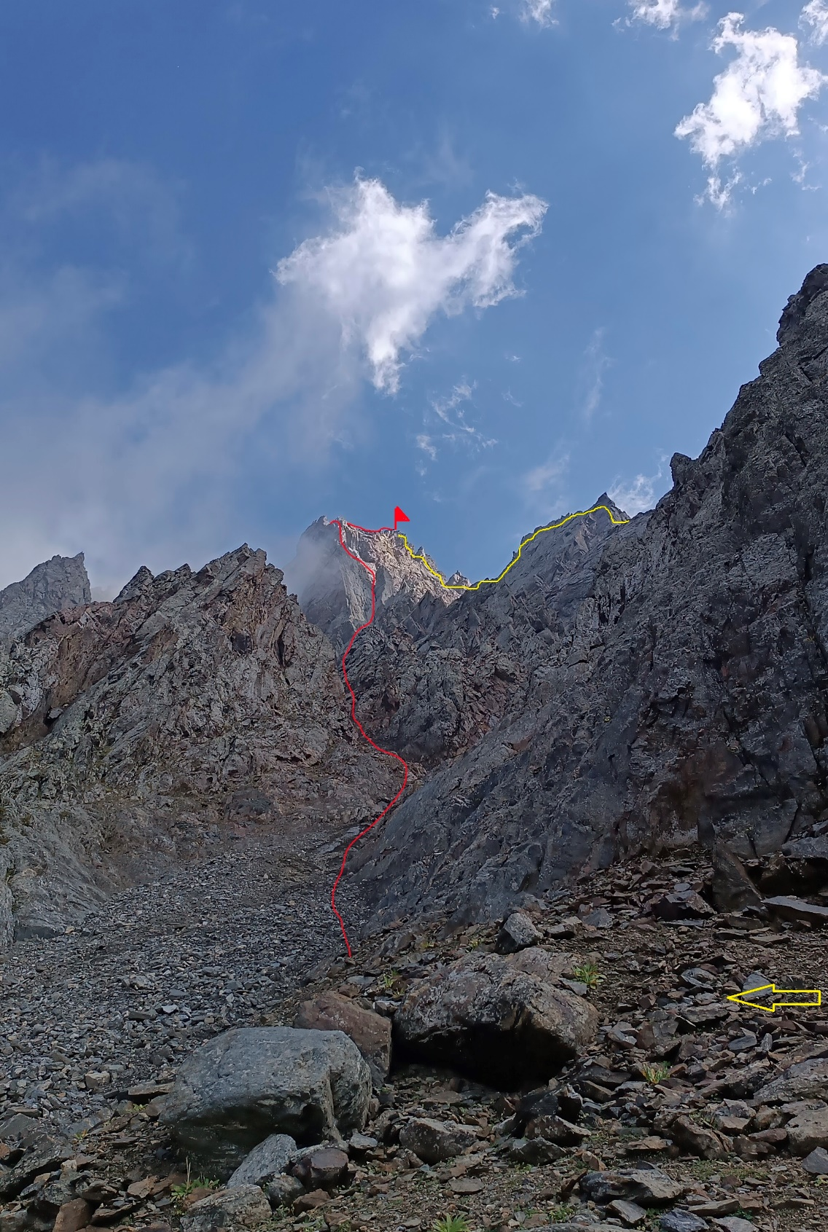
Место съемки первые ночёвки команды 03.09.2024 г.
Красный – маршрут 5А
Желты й – маршрут 3Б

1.2. Фото профиля маршрута
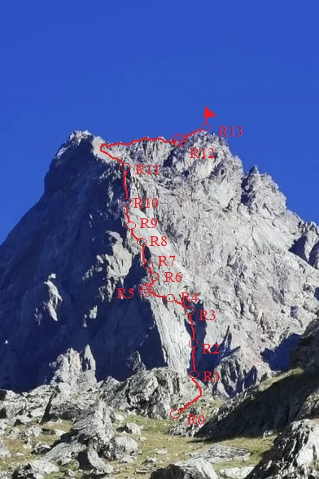

1.3. Рисованный профиль маршрута
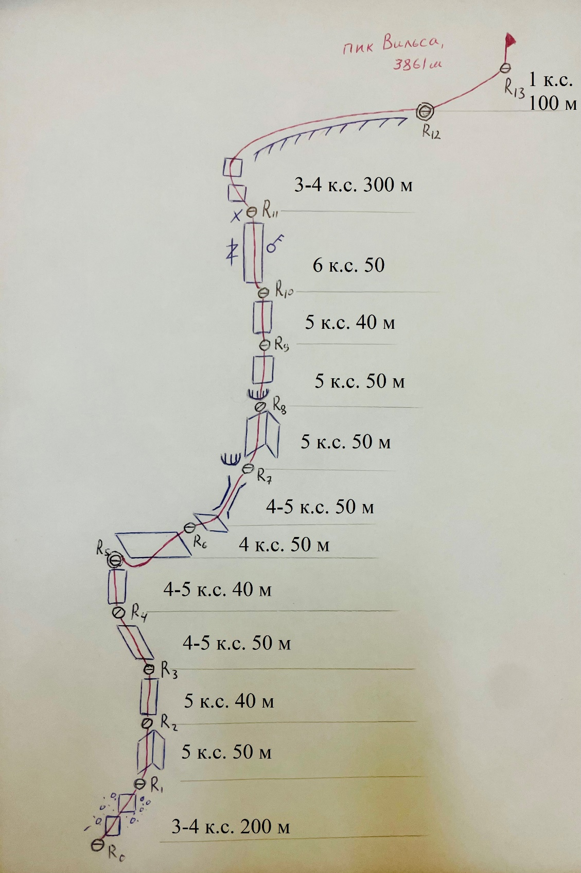

N участка | Наименование и количество крючьев <*(9)> |  | Пункты страховки,  характеристика в символах | Линия маршрута в символах УИАА | Сложность участка в символах | Протяженность участка, м | Крутизна °
 | якоря | закладки
R0-R1 | 6  0 | - |  |  | III-IV | 200 | 45
R1-R2 | 9  0 | - |  |  | V | 50 | 80
R2-R3 | 9  0 | - |  |  | V | 40 | 80
R3-R4 | 6  0 | - |  |  | IV-V | 50 | 70
R4-R5 | 6  0 | - |  |  | IV-V | 40 | 70
R5-R6 | 9  0 | - |  |  | IV | 50 | 60
R6-R7 | 6  0 | 3  0 |  |  | IV-V | 50 | 70
R7-R8 | 9  0 | - |  |  | V | 50 | 80
R8-R9 | 11  0 | - |  |  | V | 50 | 80
R9-R10 | 10  0 | - |  |  | V | 40 | 80
R10-R11 | 11  0 | - |  |  | VI | 50 | 90
R11-R12 | 6  0 | - |  |  | III-IV | 300 | 45
R12-13 | - | - |  |  | I | 100 | 30

2. Характеристика маршрута

3. Характеристика действий команды
3.1 Команда в 9:00 03.09.2024 вышла от парковки у горнолыжного курорта «Сказка». Двигаясь в направлении Зеленного холма, в районе средней станции канатной дороги свернуть на лево по лавинному выносу в сторону кулуара, ведущему к виднеющейся вдалеке трапециевидной вершине Вильса. Команда решила подниматься по правой стороне (по ходу движения) кулуара, по травянистым склонам, переходящим в осыпные. Пройдя мимо классических ночевок под большим камнем, команда устроила в безопасном месте под контрфорсом выгодный бивуак на развилке между маршрутам 5А и 3Б к.с. Вода из ручья или снежника. С момента начала движения 4 часа.
Следующий бивуак был организован под вершиной в 19:00 04.09.2024 г. На третий день спуск с вершины по маршруту 3Б к.с. и убытие в г. Владикавказ.

N участка | Описание | Номер фото
R0-R1 | Начало движения в направление явно выраженного внутреннего угла, пересекая снежник в начале, дальше движемся по левым (по ходу движения) кулуарам по сыпучим скалам средней сложности, камнеопасно.  Ближе к R1 скалы усложняются, но возможно двигаться одновременно забивая якоря. | №1 и №2
R1-R2 | По левой стороне внутреннего угла вертикально вверх, сложное лазание с малым количеством зацепов. | №3
R2-R3 | Смещаемся потихоньку в право, обратно во внутренний угол до камня-площадки. | №4
R3-R4 | Беря левее движемся по гребню, сначала лазание по легче, далее усложняется. | №5
R4-R5 | Так же движемся вверх, держась гребня. В конце участка есть вымощенное место под палатку, но воды нет, за ней придется дюльферять в кулуары. | -
R5-R6 | Чуть приспустившись, траверсируем на наклонную не сложную плиту в право, по середине которой как заканчивается веревка собираем станцию. Для последнего участника на траверсе будет образовываться опасный маятник. | №6
R6-R7 | Далее в право, за перегиб в направлении камина. С этого места уже просматривается ключевой участок маршрута. В камине хорошо идут закладки, в верхней части немного нависает. | №7
R7-R8 | Выше по левой части внутреннего угла, в конце которого будет нависающий участок. Станцию возможно организовать либо перед ним, либо после него, если достаточно веревки для вылаза на правую сторону. | №8
R8-R9 | Перейдя на правую сторону, после внутреннего угла движемся вверх. | -
R9-R10 | По стене вверх до перемычки перед ключевым участком. | -
R10-R11 | Клюевой участок преодолевается вверх по трещине, лазание напряженное, имеются старые крючья и шлямбур в конце участка. | №9 и №10
R11-R12 | С начала немного влево по сильно разрушенной породе, далее переходим на правую сторону и наверх по скалам средней сложности, движение одновременное, возможно использовать якоря. По мере подъёма, выходим на гребень и движемся в правую сторону до понижения перед вершинным взлетом, движение также возможно одновременное, но напряженное, закладывая веревку за выступы. | -
R12-13 | В понижении перед вершинным взлетном имеются довольно ровные площадки для установки палаток, а так же рядом находится снежник из фирна для добычи воды. До вершины по осыпным легким скалам 10 минут. | №11

3.2 Фото контрольного тура.
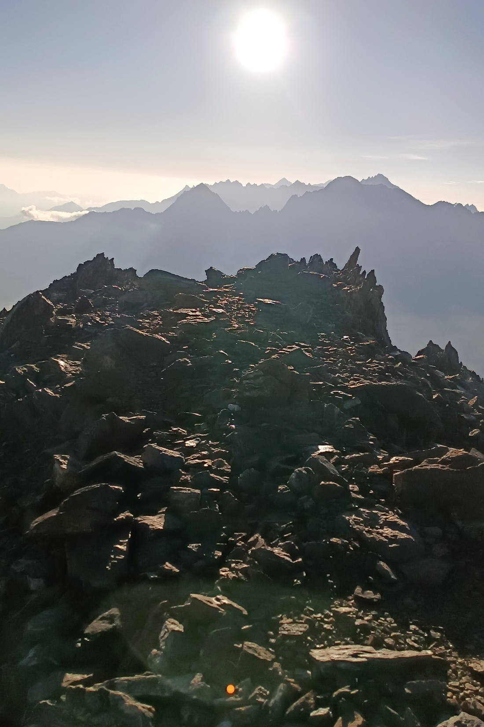
3.3. На маршруте присутствуют живые камни, есть риск попасть в камнеопасный кулуар. Сотовая связь на маршруте местами, радиосвязь со спасотрядом на базе МЧС постоянная. Маршрут усложняется необходимостью организацией бивуака под вершиной, отсутствием воды и довольно не простым спуском по маршруту 3Б к.с.

Фото №1 – Внутренний угол, в направлении которого необходимо двигаться
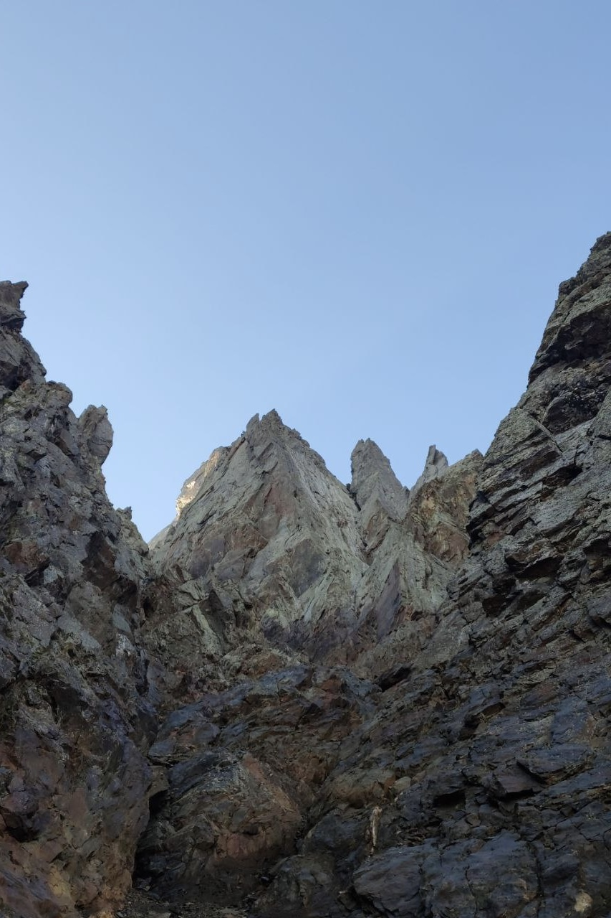

Фото №2 – Вид с верху на участок R0-R1
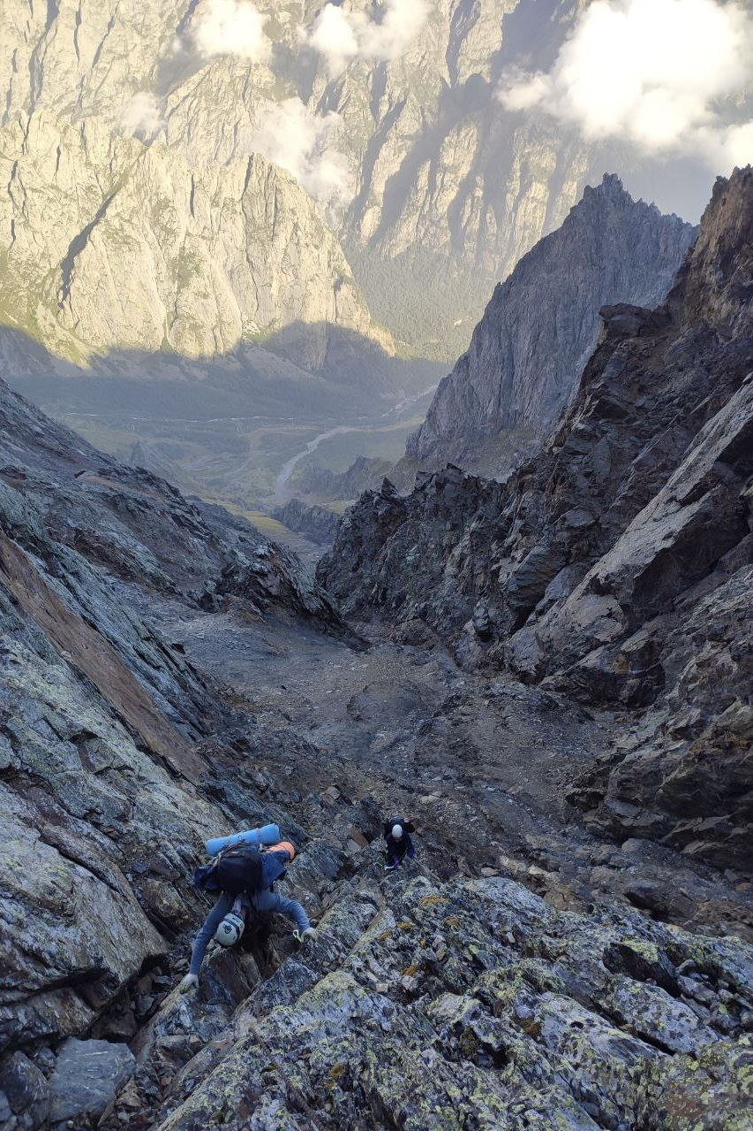

Фото №3 – Вид со станции R1 на участок R1-R2
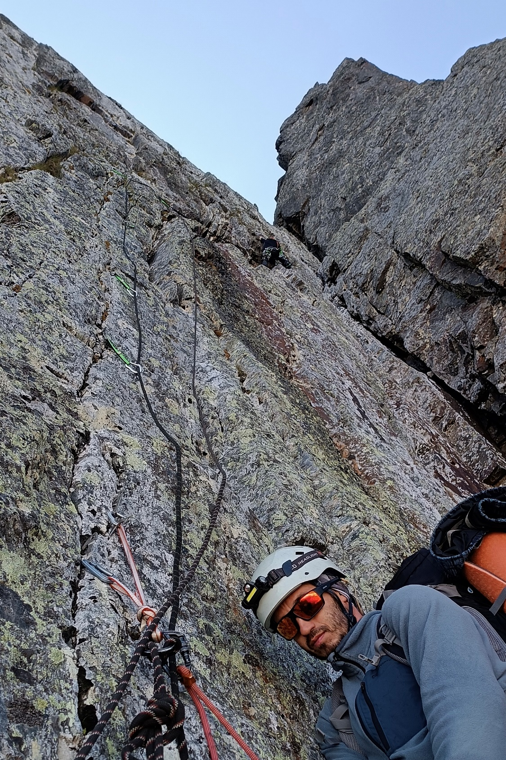

Фото №4 – Вид со станции R3 на участок R2-R3
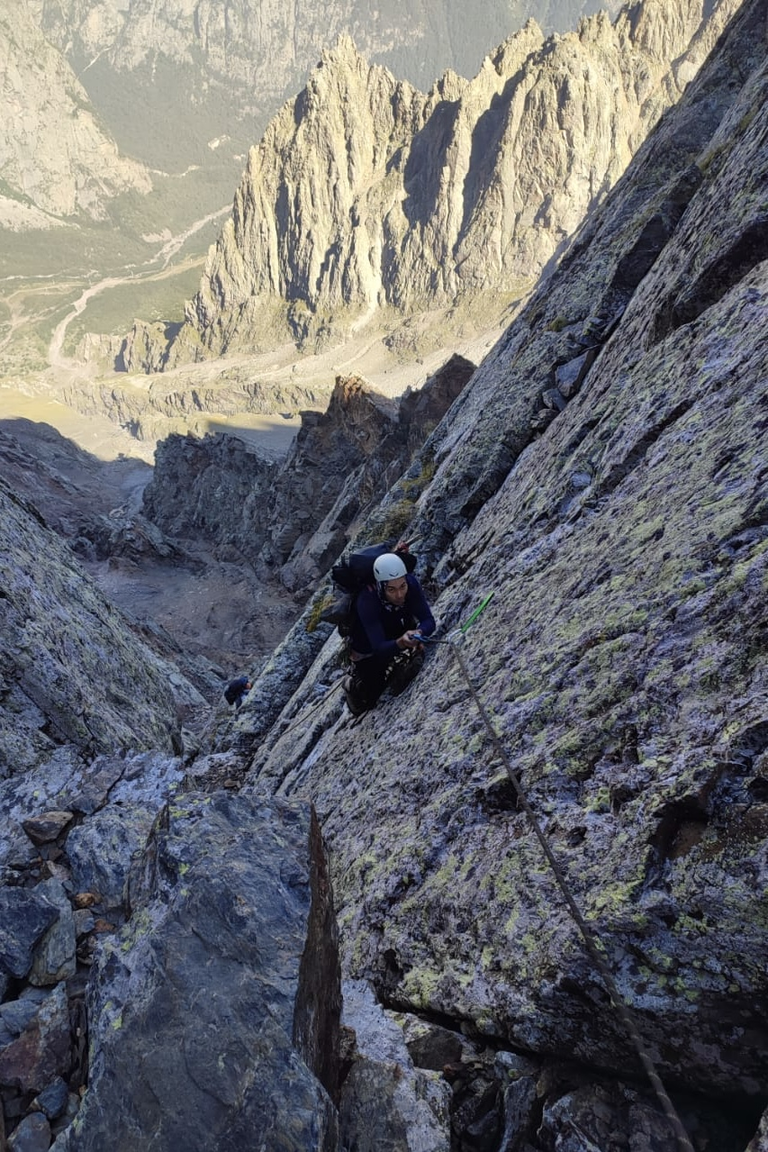

Фото №5 – Вид со станции R4 на участок R3-R4
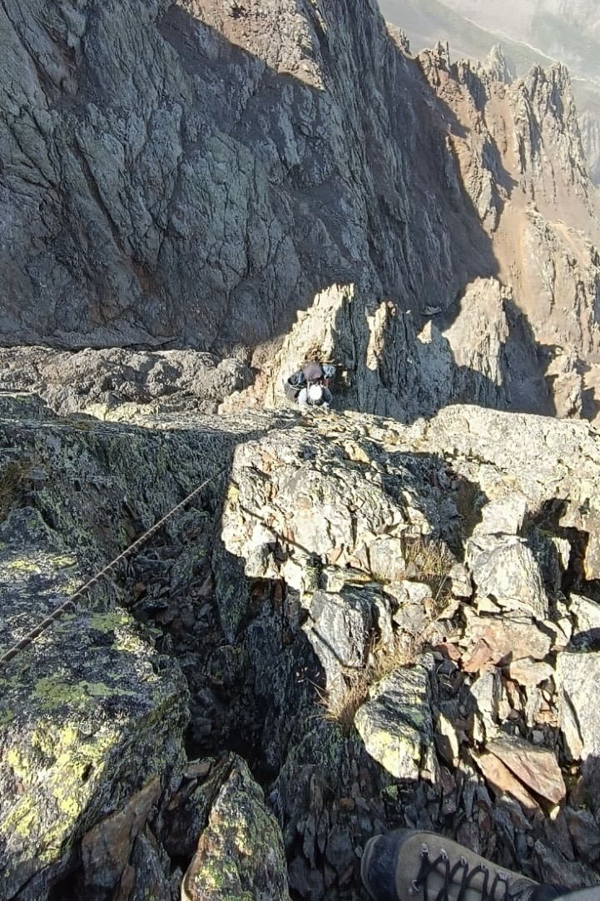

Фото №6 – Вид со станции R6 на участок R5-R6
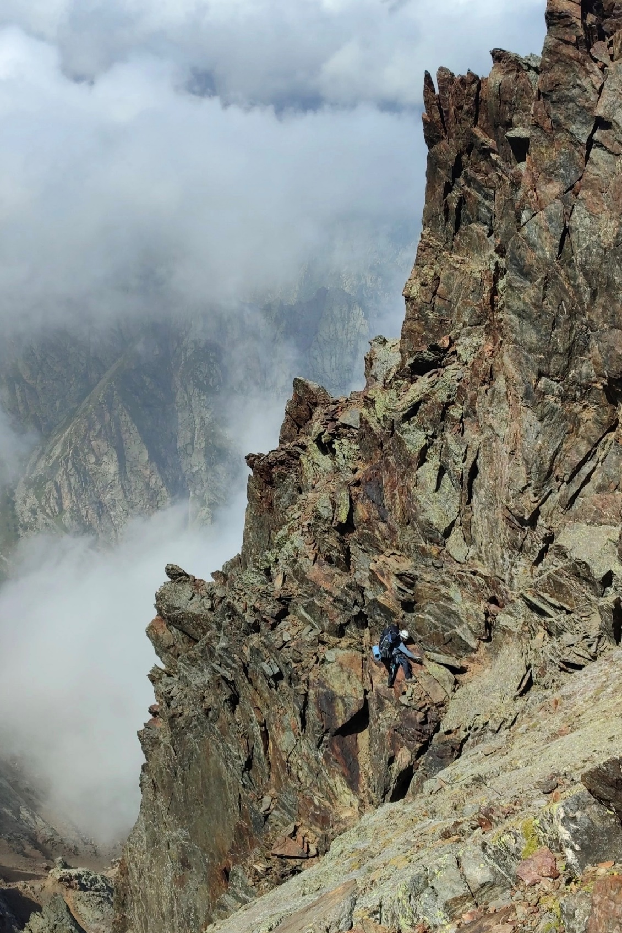

Фото №7 – Вид на камин на участке R6-R7
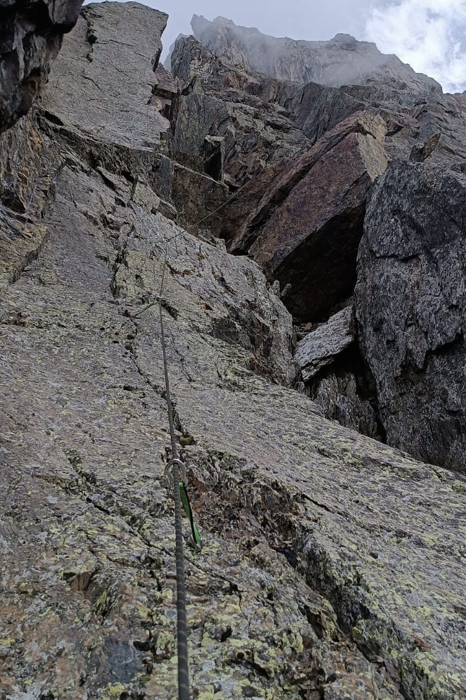

Фото №8 – Вид с R7 на участок R7-R8
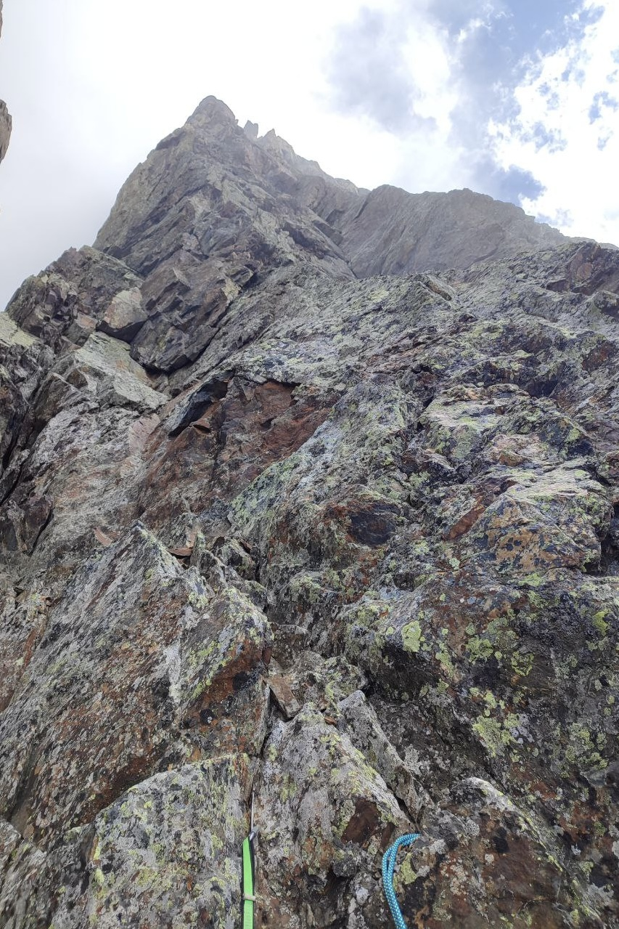

Фото №9 – Вид с R10 на ключевой участок маршрута
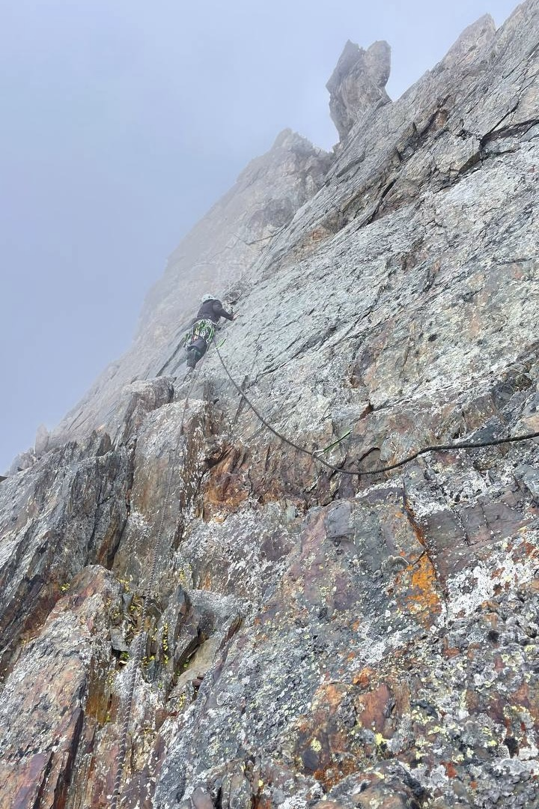

Фото №10 – Вид с R11 на участок R10-R11
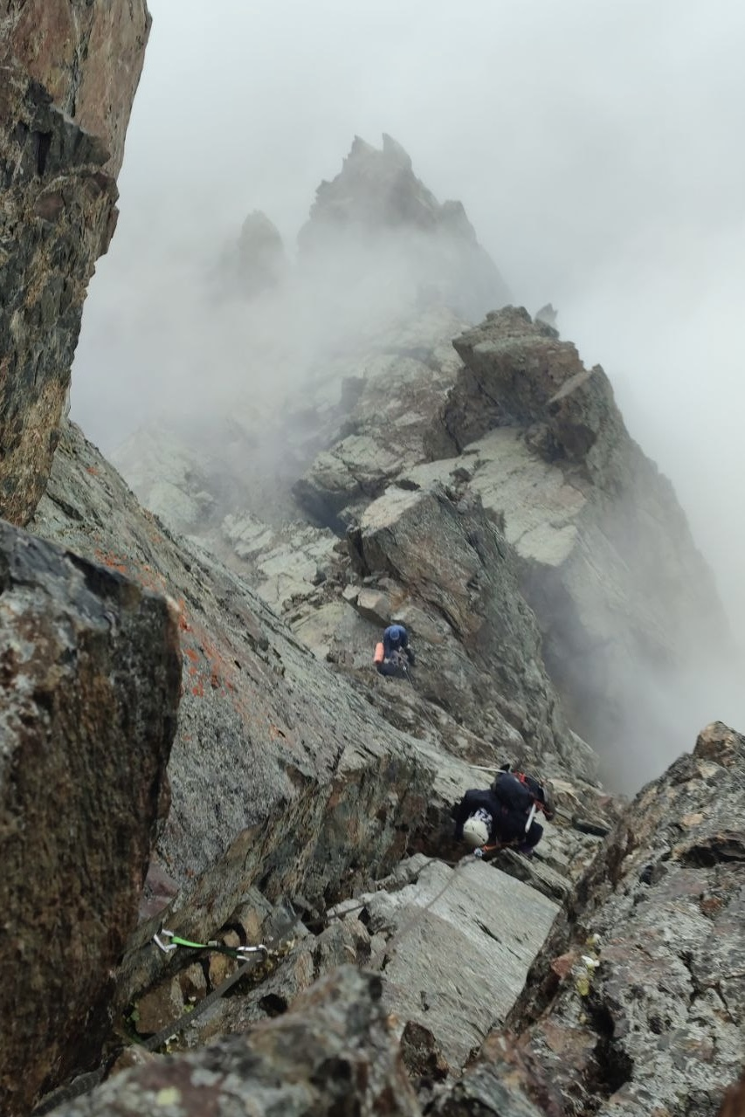

Фото №11 – Спуск с вершины R13 с видом на гребень и место ночевки
